**CONSULTAS**

* Número total de empleados.

SELECT COUNT(*) AS TOTAL_EMPLEADOS FROM empleado;

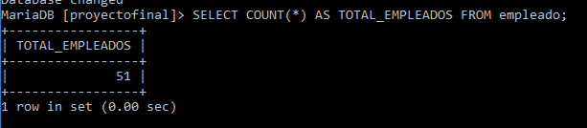

* Número de empleados por proyecto.

SELECT proyecto, COUNT(*) AS TOTAL_EMPLEADOS FROM proyecto_comun JOIN proyecto ON proyecto_comun.proyecto_id_proyecto=proyecto.id_proyecto GROUP BY proyecto_id_proyecto;

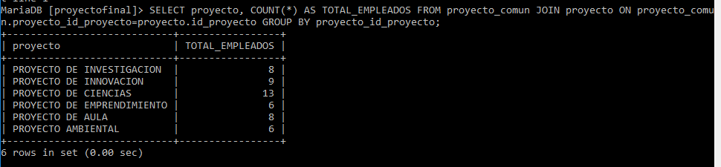

* Total de empleados de ambos sexos.

SELECT sexo, COUNT(*) TOTAL_EMPLEADOS FROM empleado JOIN sexo ON empleado.sexo_id_sexo=sexo.id_sexo GROUP BY sexo_id_sexo;

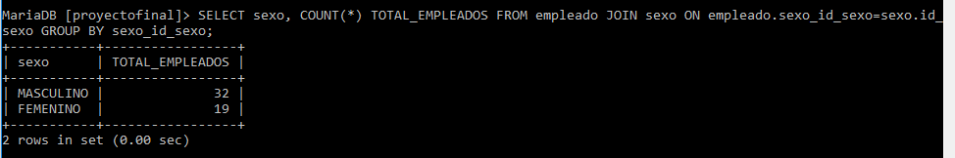

* Proyecto con mayor número de empleados.

SELECT proyecto, COUNT(*) AS TOTAL_EMPLEADOS FROM proyecto_comun JOIN proyecto ON proyecto_comun.proyecto_id_proyecto=proyecto.id_proyecto GROUP BY proyecto ORDER BY TOTAL_EMPLEADOS DESC limit 1;

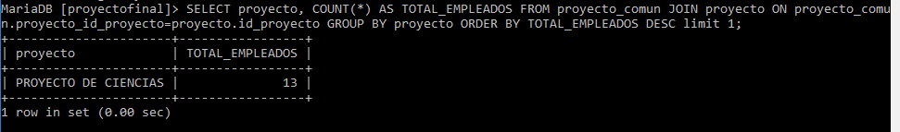

* Jefes y empleados por proyecto.

SELECT proyecto, nombre, ape_pa, ape_ma FROM empleado JOIN comun ON empleado.documento=comun.empleado_documento JOIN proyecto_comun ON proyecto_comun.comun_id_comun=comun.id_comun JOIN proyecto ON proyecto.id_proyecto=proyecto_comun.proyecto_id_proyecto;

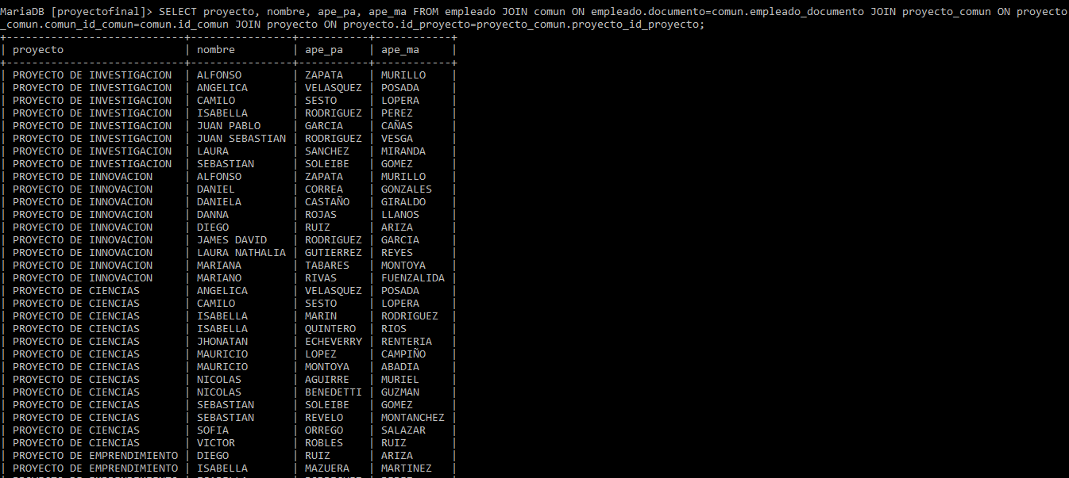

* Director de cada departamento.

SELECT departamento, nombre, ape_pa, ape_ma, fecha_inicio FROM empleado JOIN jefe ON empleado.documento=jefe.empleado_documento JOIN departamento ON departamento.jefe_id_jefe=jefe.id_jefe;

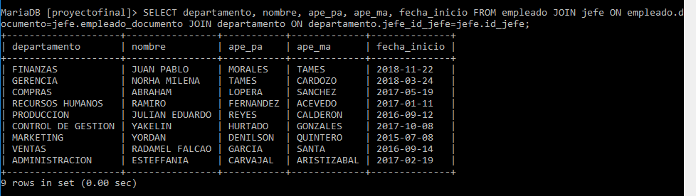

* Empleado con mayor número de horas laboradas.

SELECT proyecto, documento, nombre, ape_pa, ape_ma, SUM(num_horas) AS HORAS_TOTALES FROM empleado INNER JOIN comun ON empleado.documento=comun.empleado_documento INNER JOIN proyecto_comun ON comun.id_comun=proyecto_comun.comun_id_comun INNER JOIN proyecto ON proyecto.id_proyecto=proyecto_comun.proyecto_id_proyecto GROUP BY nombre ORDER BY HORAS_TOTALES DESC limit 1;

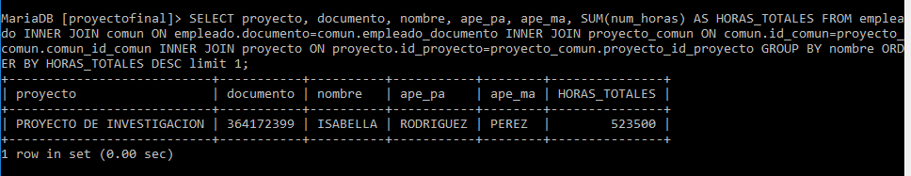

* Total de proyectos por departamento.

SELECT departamento, COUNT(proyecto) AS TOTAL_PROYECTOS FROM departamento JOIN departamento_proyecto ON departamento.id_departamento=departamento_proyecto.departamento_id_departamento JOIN proyecto ON proyecto.id_proyecto=departamento_proyecto.proyecto_id_proyecto GROUP BY departamento;

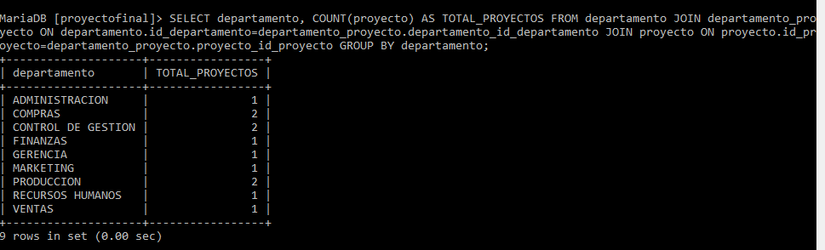

* Supervisor con mayor número de empleados a cargo y proyectos a cargo.

SELECT documento, nombre, ape_pa, ape_ma, COUNT(*) AS TOTAL_EMPLEADOS FROM comun_supervisor JOIN supervisor ON supervisor.id_supervisor=comun_supervisor.supervisor_id_supervisor JOIN empleado ON empleado.documento=supervisor.empleado_documento GROUP BY supervisor_id_supervisor ORDER BY TOTAL_EMPLEADOS DESC LIMIT 1;

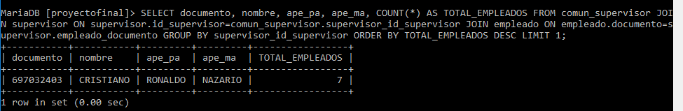

SELECT documento, nombre, ape_pa, ape_ma, COUNT(*) AS TOTAL_PROYECTOS FROM supervisor_proyecto JOIN supervisor ON supervisor_proyecto.supervisor_id_supervisor=supervisor.id_supervisor JOIN empleado ON empleado.documento=supervisor.empleado_documento GROUP BY nombre limit 1;

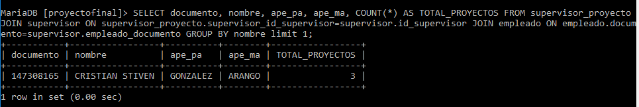

* Total de horas destinadas a los proyectos.

SELECT proyecto, SUM(num_horas) AS TIEMPO_TOTAL FROM proyecto_comun JOIN proyecto ON proyecto_comun.proyecto_id_proyecto=proyecto.id_proyecto GROUP BY proyecto_id_proyecto;

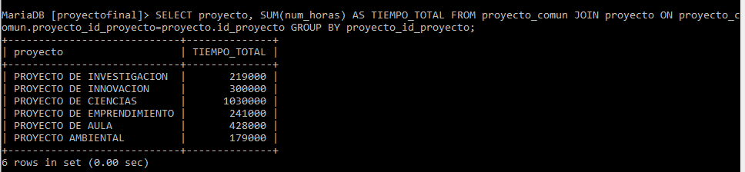

* Proyecto con duración mayor a 50 horas semanales.

SELECT proyecto, SUM(num_horas) AS TIEMPO_TOTAL FROM proyecto_comun JOIN proyecto ON proyecto_comun.proyecto_id_proyecto=proyecto.id_proyecto GROUP BY proyecto_id_proyecto HAVING TIEMPO_TOTAL >= 500000;

